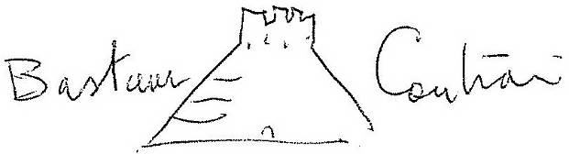

consiglia

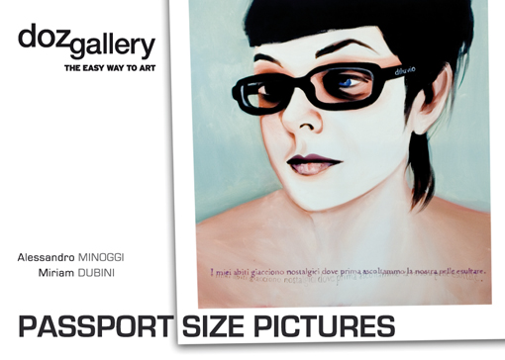

MILANO-MARTEDÌ 18 NOVEMBRE
CAFFETTERIA & BOOKSHOP DEGLI ATELLANI
VIA DELLA MOSCOVA 28

PRESENTA
PASSPORT SIZE PICTURES
TELE DI ALESSANDRO MINOGGI
TESTI DI MIRIAM DUBINI

Passport Size Picture è una collezione di ritratti dipinti da fototessere. Non quelle che si metterebbero su un documento, ma quelle fatte per gioco, stringendosi in una cabina, introducendo oggetti non autorizzati, sottraendosi all’inquadratura, derubando il mezzo del suo scopo al solo scopo di ridere davanti alla propria immagine.

10 quadri. Acrilico e poesia su tela. 100 x 100 cm.
In mostra fino a sabato 13 dicembre 2008.

Lo stile scelto, tra l’espressionista e l’iperrealista, crea una relazione tra l’idea di ritratto in pittura e la carica empatica di questi scatti, libera queste icone dalla loro origine e dal loro fine facendone cosa presente. Generate da un macchina fotografica costruita per rendere riconoscibili gli individui, decifrabili i tratti, catalogabili i segni; questi volti si liberano dal codice del ritratto come da quello del documento grazie a una modalità estetica ed espressiva decisa, per una volta, dall’oggetto dello sguardo e non dall’artista. Sono affascinato dalla possibilità di dipingere l’infrazione, testimoniare l’invenzione, irrompere nel gioco amplificandolo, spingendolo oltre i margini dell’inquadratura fino alla superficie della tela e alla sua libertà.
Alessandro Minoggi

Queste poesie sono documenti, attestati rilasciati dalle competenti autorità che servono a comprovare l’esistenza di qualcuno. Sono l’identità che ognuno mostra quando è bersaglio di un’ottica; l’autorità che ognuno esercita nel modellare i propri tratti somatici, i propri spazi e le distanze, i propri ingressi nella scena identica di una macchina per fototessere. Qualcuno esiste e io lo voglio proprio ascoltare, scrivere, guardare perché voglio anche i suoi occhi, le loro storie, un altro pezzo di universo. Voglio la trama, l’ordito e i colori di una tela sterminata, poi un altro scatto.
Miriam Dubini

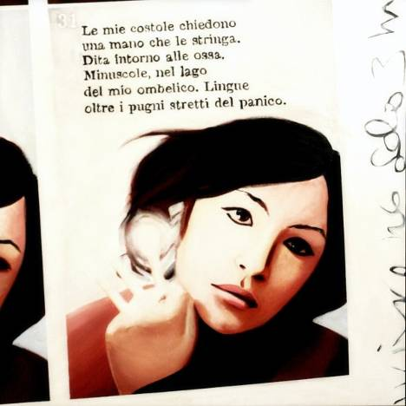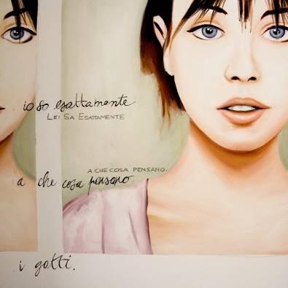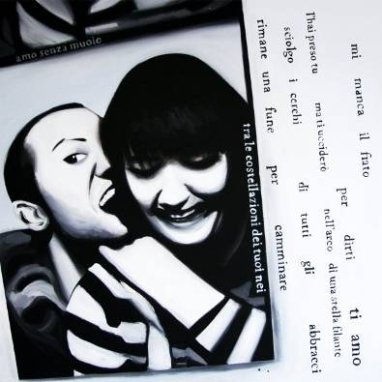

BIOGRAFIE
Alessandro Minoggi (Milano, 1979)
La prima cosa che ha scritto Alessandro Minoggi è stata Alessandro Minoggi e non ha mai imparato a scriverlo in corsivo.

Miriam Dubini (Milano, 1977)
Il primo disegno di Miriam Dubini non lo ricorda nessuno, ma fonti autorevoli (la mamma) ricordano i colori: colorati. Miriam Dubini sa scrivere in corsivo.

Info:

Doz Gallery, www.dozgalery.com, dozgallery@studiodos.com

Passport Size Pictures, http://www.alessandrominoggi.com/PSP.php

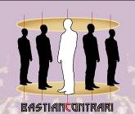
Bastian Contrari Comunicazione
Camilla 340 / 57 18 248
info@bastiancontrari.org
www.myspace.com/bastiancontrariassociazione

